
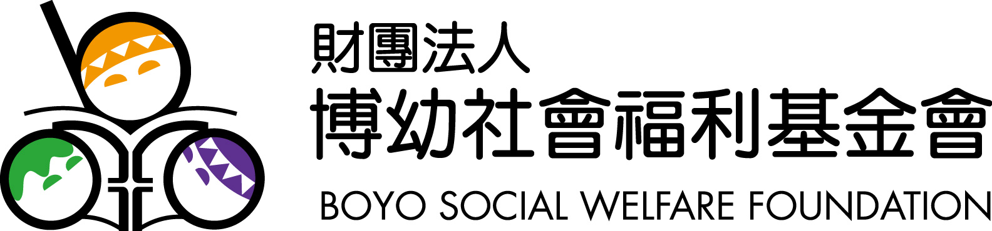

主題—「冰桶挑戰」(ice bucket challenge)應守慈善初衷
- 文章出處：世界民報/ 2014年8月20日
(http://www.worldpeoplenews.com/editorials/2014-08/55173)

第一段落
「冰桶挑戰」（ice bucket challenge）活動熱潮在台灣迅速蔓延，媒體和社群網站……
第二段落
將這募款活動引進台灣的「之初創投」創辦人林之晨表示，現在人手一支手機……
第三段落
但實際上也不是每一個被點名的人都願意來一桶冰水，例如歐巴馬、馬英九……
結論
而在一片熱鬧中，也開始出現了些省思的聲音。和沛科技總經理翟本喬就在臉書分享心情……

【補充資料】

(一) 新聞—冰水桶的批判觀察 【聯合新聞網】
資料來源：http://opinion.udn.com/opinion/story/6068/284988
(二) 文章—靈魂像被關在無法移動的軀殼，你該真正了解的漸凍人疾病 【遠見雜誌】
資料來源http://www.gvm.com.tw/webonly_content_3142.html
(三) 其他相關影片連結如下：
【華視新聞雜誌】心如飛鳥 漸凍人生http://www.youtube.com/watch?v=J1WM1gESgnA
【公視有話好說】潑冰桶助漸凍人！做公益？為哪樁？http://www.youtube.com/watch?v=rmK-QDs7UCs

文章綱要
一、第一段落：
(一) 近來在世界各地火紅的「冰桶挑戰」活動源由為何？
(二) 「冰桶挑戰」活動的目的是什麼？又是以什麼方式進行傳播？
(三) 「冰桶挑戰」籌到的善款將如何運用？
二、第二段落：
(一) 引進此項募款活動的創辦人表示，這項「潑冰水」活動之所以能引起大家注意並快速形成風潮的原因是什麼？
(二) 就結果而言，「冰桶挑戰」是否成功達成募款目標？是否成功讓大眾認識萎縮性脊髓側索硬化症？
三、第三段落：
(一) 被點名的人是不是都願意配合潑水演出？這項活動是不是適合每個人參與？
(二) 「冰桶挑戰」對於其他社福團體造成什麼影響？
四、結論：
(一) 在一片熱情響應聲中，出現了一些省思的回應。以和沛科技總經理翟本喬為例，他為什麼選擇捐款而不參與潑水活動？
(二) 以潑水做「公益」衍生出哪些負面效應？


文章題目：
想 一 想：請回憶剛剛讀過的文章，並配合上述綱要，簡單寫出文章概要。
(※亦可用分組討論的方式進行，並請注意：橫式書寫由左至右；直式書寫由右至左。)
→ 「冰桶挑戰」活動由來？目的是什麼？以什麼方式進行傳播？任何人都適合參加這
項活動嗎？
→ 「冰桶挑戰」成效如何？為什麼能夠引發大眾關注？募得的款項將如何運用？而萎
縮性脊髓側索硬化症(ALS)此種疾病是否也因此獲得更多人的認識？
→ 「冰桶挑戰」對其他社福團體造成什麼影響？
→ 為什麼有些人選擇捐款而不參與潑水活動？
→ 雖然「冰桶挑戰」以公益為名，但亦引發哪些負面評價？


 分享與討論：
- 關懷漸凍人的「冰桶挑戰」活動傳進台灣，迅速引發風潮。此項募款方法極有創意，由名人、大眾點名或自發性的接力傳愛使得慈善募款更加順利，也讓向來較少受到關注的漸凍疾病受到重視；然而也有人批評活動已變調，成為一場場作秀演出，嘻鬧的態度讓飽受疾病之苦的患者及家屬感覺不受尊重。
/ 對於「冰桶挑戰」，你的看法是……？
 公益史上最聰明也最搞笑的完美傳播方式。  很快就會被遺忘了。
 只要能將愛心引導給需要的對象，用什麼方式都無所謂。 其他
/ 你認為「冰桶挑戰」所籌措的善款，應該要如何運用比較實在？為什麼？
(EX：將捐款投入研究，但是不保證一定成功；或是直接給予患者服務及幫助呢？)

- 此次「冰桶挑戰」成功發揮社會大眾的愛心，卻也衍生出「行善」的真實意義。
/ 你覺得做了善事是否要公開？是否要指名使其連鎖傳播？是否可藉機塑造自我形象？
 是，做好事不必躲躲藏藏的，甚至可以感動別人，讓愛心散播出去。
 否，為善不欲人知，大肆宣揚就不是真心地給予他人幸福。
 無所謂，只要行善的結果有幫助到人，動機是什麼不重要。
/ 行善不在於付出金錢的多寡，而在真心，不需華麗的演出，也能拋磚引玉。
如果你是一個慈善活動策畫者，除了「冰桶挑戰」，你希望用什麼有創意的方式進行募款？為什麼？(EX：才藝競標、拍賣珍藏物、與偶像共度浪漫晚餐……)
- 「冰桶挑戰」看似歡樂，但是大家真的從此了解漸凍人嗎？漸凍人面對肌肉逐漸萎縮的病痛與每天都更接近死亡的心境，若非同理心與慈悲心恐怕無法體會其苦楚。
/ 《最後十四堂星期二的課》中，教授墨瑞得了無法治癒的漸凍人症後，以自己的死亡作為生命的課題，大方探討生命的意義，並勇敢走過最後的生與死。以下是他在書中發人省思的話語，請選出你最喜愛的句子，與大家分享。
 死亡是件悲傷的事，但是活得不快樂也是悲傷。
 疾病打擊我的心靈，但是得不到我的心靈；它得到我的身體，但得不到我的心靈。
 生命中最要緊的事，是學著付出愛，以及接受愛。
 每個人都知道自己有一天會死，但沒有人把這當真。
 愛讓你活在人間，就算你死了也活著。
 在你死前寬恕自己，然後寬恕別人。
 死亡結束的是生命，不是關係
/ 當生命的蠟燭逐漸燃燒殆盡，你希望將自己有限的生命發揮多少無限的價值？你會怎麼做呢？為什麼？(EX：環遊世界，如實記錄所見所聞；器官捐贈，遺愛人間……)

 我有話要說：
/ 閱讀完〈「冰桶挑戰」(ice bucket challenge)應守慈善初衷〉一文和其他補充資料，你最喜歡哪一個部份？寫出文章中令你印象深刻的幾句話或是分享其他想法。

老師評語：

